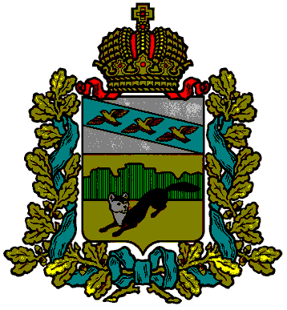

**ПРЕДСТАВИТЕЛЬНОЕ СОБРАНИЕ**

**БОЛЬШЕСОЛДАТСКОГО РАЙОНА**

**КУРСКОЙ ОБЛАСТИ**

**Р Е Ш Е Н И Е**

**от «16» декабря 2022 № 22/137-4___**

307850, Курская область,

с.Большое Солдатское, ул.Мира,1

**О внесении изменений в решение Представительного Собрания**

**Большесолдатского района Курской области от 27.10.2020 года №5/47-4**

**«Об утверждении положений по оплате**

**труда работников муниципальных учреждений**

**культуры и искусства, образования и иных учреждений,**

**обеспечивающих деятельность учреждений культуры**

**и искусства Большесолдатского района Курской области »**

В связи с возникшей необходимостью, в соответствии с Федеральным Законом от 06.10.2003г. №131-ФЗ "Об общих принципах организации местного самоуправления в Российской Федерации", Федеральным Законом №83-ФЗ от 08.05.2010 г. "О внесении изменений в отдельные законодательные акты Российской Федерации в связи с совершенствованием правового положения государственных (муниципальных) учреждений"

РЕШИЛО:

1.Внести изменения в решение Представительного Собрания Большесолдатского района Курской области от 27 октября 2020 года № 5/47-4 «Об утверждении положений по оплате труда работников муниципальных учреждений культуры и искусства, образования и иных учреждений, обеспечивающих деятельность учреждений культуры и искусства Большесолдатского района Курской области :

**1.1** Приложение № 1.1. Рекомендуемые минимальные размеры окладов изложить в новой редакции.

**2.** Настоящие решение вступает в силу со дня его официального опубликования.

Председатель Представительного

Собрания Большесолдатского района

Курской области Д.М. Рыбочкин

Глава Большесолдатского района

Курской области В. П. Зайцев